# UD 3_2: INSTALACIÓN HERRAMIENTAS PARA sass

# 1- KOALA

Para poder utilizar SASS vamos a instalar Koala:

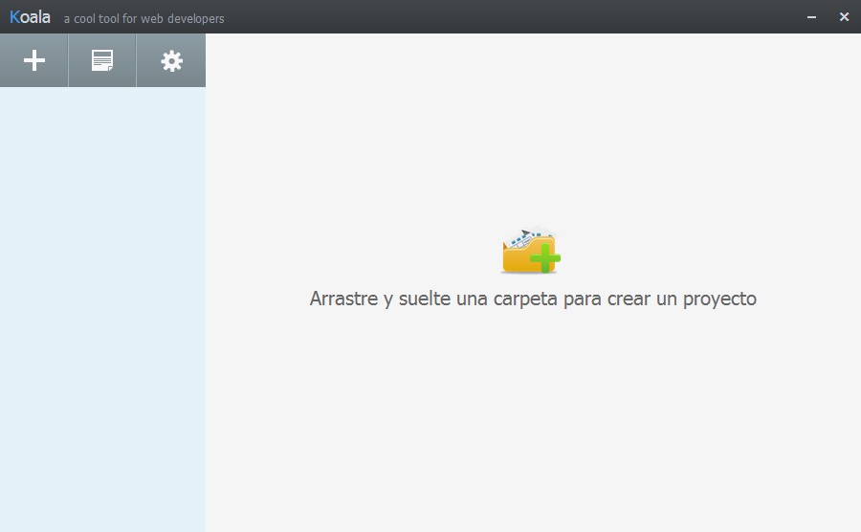

Koala es una herramienta muy sencilla de utilizar:

<http://koala-app.com/>

* Abrir el archivo scss y pulsar compilar
* Generará 2 archivos:
  + Archivo css normal.
  + Archivo min.css:

En archivos CSS muy grandes esto suele influir de forma considerable, por lo que lo ideal es utilizar los llamados **Minify** (*Minificadores*) para reducir el tamaño del archivo CSS condensando toda la información, eliminando espacios, retornos de carro, etc... (*y por consiguiente, haciéndolo menos legible*). Esto es un paso totalmente opcional, que se realiza sólo para reducir el tamaño de los archivos CSS, por lo que no es algo que sea totalmente imprescindible, pero se considera una buena práctica.

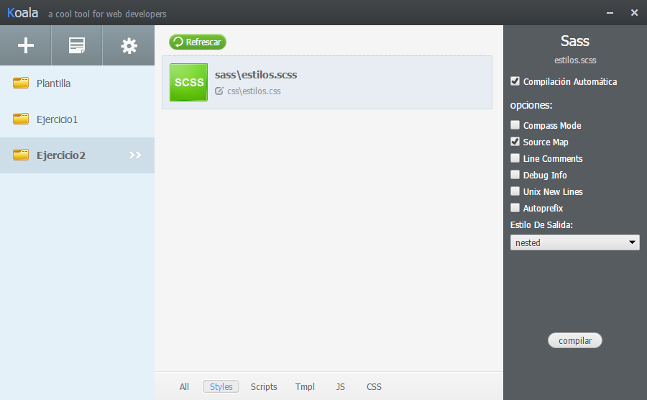

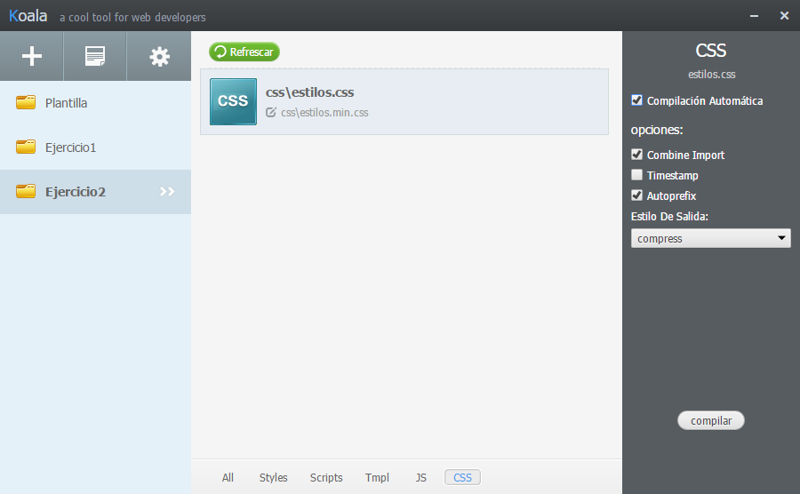

# 2- SHELL INTERACTIVA en Windows

* Instalar Ruby Installer
* Ejecutar desde el cmd y en la ruta instalada de Ruby /bin (En mi caso C:\Ruby24-x64\bin): gem install sass
* Ejemplo ejecución:

C:\Ruby24-x64\bin>**sass --watch ARCHIVOORIGEN.scss:DESTINO.css**

>>> Sass is watching for changes. Press Ctrl-C to stop.

# 3- VISUAL ESTUDIO

Mediante el uso de un *plug-in* para Visual Studio Code.  
  
En el caso concreto de *Visual Studio Code*, es posible utilizar un *plug-in* gratuito que, sin mayor configuración, permite trabajar con archivos *\*.sass* y *\*.scss* y procesarlos en tiempo real.  
  
Para conseguirlo, debemos acceder a la página del *plug-in* [**Live Sass Compiler**](https://marketplace.visualstudio.com/items?itemName=ritwickdey.live-sass) y pulsar el botón **Install**, o bien acceder en Visual Studio Code a la gestión de extensiones (*Ctrl + P*) e introducir **ext install live-sass**:

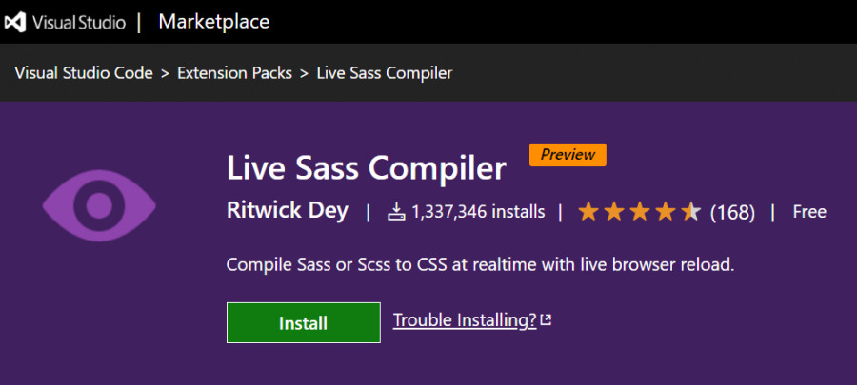

Configuración en Visual Studio Code  
  
En este caso, una vez instalado el *plug-in*, abrir *Visual Studio Code* y, desde la barra de estado (*View > Appearance > Show Status Bar*) y, con un archivo con extensión *\*.sass* o *\*.scss*, hacer clic en el botón **Watch Sass**, de modo que empiece a procesar los cambios en nuestro archivo y volcarlos en otro de css puro que tendrá el mismo nombre que el original, pero con extensión *\*.css*:

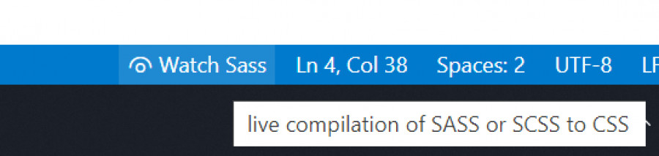

Para dejar de procesar, tan solo debemos volver a pulsar el botón.  
  
Otra opción para conseguir el mismo resultado, es abrir una *Command Palette* (*View > Command Palette...* o *Ctrl + Shft + P*) y teclear **Live Sass: Watch Sass** para empezar a procesar en tiempo real, o **Live Sass: Stop Watching Sass** para dejar de hacerlo.

Por último, también es posible teclear *Live Sass: Compile Sass - Without Watch Mode*, de modo que solo haga la compilación en ese momento (primero se debe guardar el archivo).